INSPECTORATUL ŞCOLAR JUDEŢEAN ..................
COORDONATOR CERC PEDAGOGIC
Inspector Şcolar pentru Învăţământul Profesional şi Tehnic
prof. ...................

RESPONSABIL CERC PEDAGOGIC
prof. ..................- Liceul ..............................

SECRETAR CERC PEDAGOGIC
prof. ..................- Liceul .............................

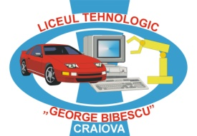

INSPECTORATUL ŞCOLAR JUDEŢEAN ....................
LICEUL TEHNOLOGIC ......................

AVIZAT,
Inspector Şcolar Director,
pentru Învăţământul Profesional şi Tehnic, prof. ......................
prof. ....................

CERCUL PEDAGOGIC
AL CADRELOR DIDACTICE
DIN ÎNVĂŢĂMÂNTUL PROFESIONAL ŞI TEHNIC
PENTRU MODULELE DIN ARIA CURRICULARĂ „TEHNOLOGII”
PROFILUL ....................
DOMENIUL: .........................

Tematica cercului pedagogic:
„ ..........................................”

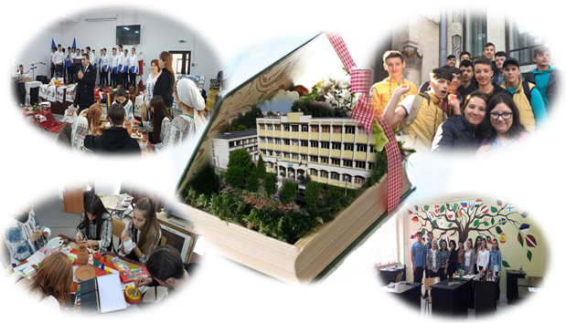

Anul şcolar 2024 – 2025
Data.................
PROGRAM
CERC PEDAGOGIC – PROFIL ..................

Liceul Tehnologic.................................– furnizor de formare
prof. ...............................
Secţiunea 1: Legislaţie în domeniul învăţământului profesional şi tehnic
- ....
- .....
Secţiunea 2: Activităţi demonstrative la clasă (secvenţe de lecţie în format video pentru toate componentele unui modul: teorie, laborator tehnologic, instruire practică)
- ....................
- ...........................

Secţiunea 3: Exemple de bune practici în formarea elevilor prin efectuarea stagiilor de practică în cadrul proiectelor europene
- .........................
- ……………………………

Secţiunea 4: Noutăţi tehnologice şi ştiinţifice



DISCUȚII:



